TRƯỜNG TIỂU HỌC ÁI MỘ B
ĐỀ CƯƠNG ÔN TẬP KIỂM TRA CUỐI HỌC KÌ II – KHỐI 3
MÔN: NGOẠI NGỮ
NĂM HỌC: 2020 – 2021
I. Vocabulary & Grammar structures:

Unit | Vocabulary | Grammar
Unit 11 | mother, father, parents, family, grandmother, grandfather, daughter, son, sister, brother | * Hỏi và giới thiệu các thành viên trong gia đình:  Who’s that? He's my father./ She's Tony's  *Hỏi và trả lời về tuổi của một thành viên trong gia đình.  How old is your + (family member)?  He’s/ He is  She’s/ She is + (number) + years old.
Unit 12 | house, living room, bathroom, bedroom, dining room  gate, yard, garage, kitchen  over there, fence, garden, tree, pond | * Giới thiệu các phòng của ngôi nhà:  There is a living room.  There is not a garage.  * Miêu tả về ngôi nhà và các phòng trong ngôi nhà:  It's beautiful. / It's quite big.  * Hỏi và tả về căn nhà:  Is there a garden? Yes, there is.  Is there a pond? No, there isn’t.
Unit 13 | ball, bed, chair, coat, picture, poster  here, there, on, under, in front of, behind, next to, near | *Hỏi và trả lời về vị trí của một vật.  Where's my book? ( Where’s = Where is.)  It’s here/ there.  *Cách hỏi và trả lời về vị trí của nhiều đồ vật.  Where are the balls? They are under the chair.  Where are my books? They're on the table.
Unit 14 | TV, sofa, fan, map, cupboard, wardrobe  cup, lamp, door, window, mirror, how many, count | * Hỏi và trả lời đồ vật ở trong nhà:  Are there any cupboards in the room?  Yes, there are. / No, there aren't.  *Hỏi và trả lời về số lượng đồ vật.  How many chairs are there? There are six.  How many cups are there on the table?  There are eight.
Unit 15 | car, plane, ship, robot, puzzle  yo-yo, doll, teddy bear, kite, many | * Hỏi tên đồ vật:  What's that? It's my doll.  * Hỏi và trả lời bạn có đồ chơi nào đó không  Do you have a ship? Yes, I do./ No, I don't.  * Hỏi và trả lời bạn có đồ chơi nào:  What do you have? I have a ship.  * Hỏi và trả lời ''Ai đó có món đồ chơi nào không?'':  Does Anna have a doll? Yes, she does.  * Hỏi và trả lời ''Ai đó có món đồ chơi nào?'':  What does he have? He has a robot.  What does she have? She has a teddy bear.
Unit 16 | pet, parrot, rabbit, goldfish, tortoise  cute, keep, cage, fish tank, flower pot | * Hỏi và trả lời bạn có vật nuôi nào không.  Do you have any cats? Yes, I do. I have two cats.  Do you have any parrots? No, I don't. I have two dogs.  *Hỏi và trả lời về vị trí một hay nhiều con vật nuôi  Where's the cat? It's under the table.  Where are the rabbits? They are in the garden
Unit 17 | playroom, truck, same, different | *Hỏi và trả lời bạn có thích đồ chơi nào không./ Bạn thích món đồ chơi nào?  Do you like toys? Yes, I do. / No, I don't.  What toys do you like?  I like teddy bears.  * Hỏi về số lượng vật nuôi mà bạn có:  How many cats do you have?  I have two cats.
Unit 18 | listen to music, draw a picture, play the piano, watch TV, do homework | *Hỏi và trả lời bạn đang ở đâu và đang làm gì.  Where are you? I'm in the living room.  What are you doing? I'm watching TV.  *Hỏi và trả lời ai đó đang ở đâu và đang làm gì.  Where is Tom? He's in his room.  What is he doing there? He's listening to music.
Unit 19 | park, cycle, fly kites, skate, skip  today, weather, great, fine, bad  sunny, rainy, cloudy, windy, stormy, snowy | * Hỏi và trả lời một nhóm người đang làm gì?  What are they doing?  They're skipping.  * Hỏi và trả lời một nhóm người đang làm gì ở đâu?'':  Where are they skating?  They are skating in the park.  * Hỏi và trả lời thời tiết :  What's the weather like?  It's rainy.
II. Exercise
Exercise 1: Write and complete:
Where What How
- ____________ toys do you like? I like ships.
- ____________ are the dogs? They are under the bed.
- ____________ many kites do you have? I have two kites.
- ____________ pets does Mary have? She has cats and parrots.
- ____________ are the robots? They are on the table.
Exercise 2: Reorder the words to make sentences.
1. is/ poster/ the/ where/ ?/ ………………………………………………
2. ball /a/ There’s/ under/ the chair.………………………………………
3. have/ you/ Do/ ship/a ?………………………………………………
4. are/ toys/ my/ These/ shelf/ on/ the………………………………..
5. plane/ a/ ship /and /a /have/ I………………………………………..
6. has/ Linda/ doll/ a little.……………………………………………..
7. chairs?/ there/ Are/ any/ the room/ in?………………………………..
8. many/ dogs/ How/ you/ do/ have?…………………………………..
Exercise 3: Read and tick
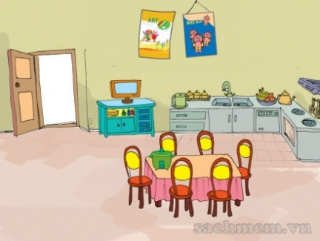
 | Yes | No
1.There's a wardrobe near the door.
2.There's a TV on the table.
3.There are two posters on the wall.
4.There are six chairs at the table.
5.There is a cooker on the table.

Exercise 4: Read and write
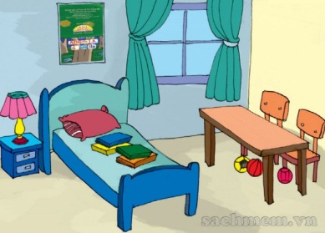
This is my bedroom. There is a bed (1)_____ the room. There is a table too. There are two chairs (2)_________ the table. There are some books (3)______ the bed. There are some balls (4)_______ the table. There is a poster (5)______ the wall.
Exercise 5. Read and complete. There is one example (0).
garden | cat | has | pets | two | likes

Hoa and her brother, Minh are in the (0) garden. They are playing with pets.
Hoa likes fish and birds. She (1)_________ ten goldfish and three parrots. Minh (2)_________ dogs and cats. He has (3)_________ dogs and a small (4)_________. They like (5)_________ very much.
Exercise 6. Look at the picture and the letters. Write the words as example:
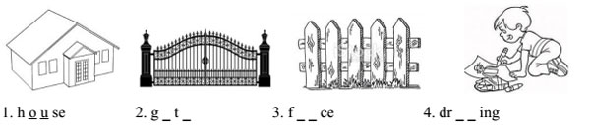
Exercise 7. Complete sentences:
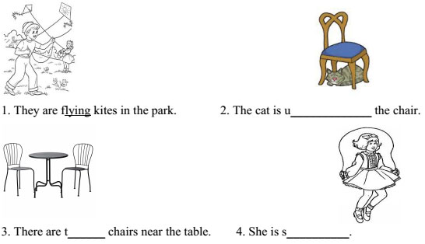

TỔ TRƯỞNG TỔ NGOẠI NGỮ  Vũ Thị Thanh Tâm | TM. BAN GIÁM HIỆU  PHÓ HIỆU TRƯỞNG  Nguyễn Văn Vinh

